大鵬灣域夜間遊湖活動管制事項
- 法令依據
依據交通部觀光局大鵬灣國家風景區管理處（以下簡稱本處）102年8月7日觀鵬管字第10203002292號令訂定「大鵬灣國家風景區潟湖水域經營載客遊湖活動管理要點」第7點規定辦理。
- 營運申請：
- 業者於大鵬灣域（以下簡稱本水域）實際從事載客遊湖活動行為前，應依本處訂定之管制事項及相關法令規定檢具營運計畫書（含夜航操作程序、緊急應變計畫、小船執照及相關保險影本等），送屏東縣政府核准或同意。
- 業者檢附屏東縣政府核准或同意之營運計畫書向本處申請，並經同意後，方可於本水域從事經營遊湖載客行為。
- 活動管制
- 時間：
- 夜間遊湖活動時間為17時30分至22時，夜間載客至晚出航時間不得超過21時30分，返程登岸時間不得超過晚上22時。
- 原日間遊湖之船班，航行時間如已逾17時30分，則應立即要求所有乘客穿著合格救生衣，並於18時前返航登岸。
- 申請：
- 為確保航行安全，同一時段僅開放3艘船舶從事夜間航行活動，另各班次出航時間至少間隔5分鐘，其出航順序依申請先後排序之。
- 夜間航行之航班，業者應於每日17時前向本處申請，並載明船長及工作人員姓名、聯絡電話、船名、搭乘遊客人數及出航時間等相關資訊。逾時申請者，不得擅自從事夜間航行活動。
- 夜間遊湖活動出航前，船長應以VHF無線電通訊器材聯絡本處駐濱灣公園人員，並經同意後，方可出航。返航時，亦應立即通知該人員，並確認乘客之安全。
- 申請表格如附表1「大鵬灣域夜間遊湖申請表」。
- 航線：
- 夜間蚵殼島暫不開放，業者未經本處同意，不得擅自載客登島。
- 每次航行時間不得逾1小時，不得有於灣域逗留之情形。
- 遊湖航線如附圖1所示，且不得接近潟湖潮口。
- 船舶設備
- 船舶尺寸：須達30呎以上之船舶。
- 業者應於出航前，針對船舶設施逐一檢查其功能性，以維安全。
- 應配備有VHF無線電通訊器材，以利本處碼頭管制站管控船舶進出及緊急事件聯繫。
- 乘客上下船區域、座位區應設置照明設備（照度300LUX以上），以維護乘客使用安全。
- 應至少配置100流明數以上、具防水功能且電量充足之手持式探照燈2支，以供緊急事件之使用。
- 安全防護措施
- 業者應依據擬定之「夜航操作程序」及「緊急應變計畫」，從事各項安全防護措施。
- 應配置人員引導乘客上船動線，勸導及宣導乘客依秩序登船，且不得有推擠或奔跑之行為。
- 參與夜間遊湖乘客，全程均應穿著合格救生衣。
- 隨船人員（不包括船長）：
- 搭乘遊客10人以下者，應配置隨船工作人員1名。
- 搭乘遊客11~20人者，應配置隨船工作人員2名。
- 搭乘遊客21~50人者，應配置隨船工作人員3名。
- 搭乘遊客50人以上者，應配置隨船工作人員4名。
- 為確保航行安全，業者應至少設置救生員1名或與「屏東縣海上救難協會」簽訂緊急救難協定夥伴關係，以因應緊急事故發生。
- 於船舶航行期間，不得於船舶上提供或販賣含酒精飲料、捕（釣）魚類及從事烹煮之行為。
- 業者應自行備妥酒測設施，倘船長、隨行工作人員及救生員有酗酒情形，應立即汰換，否則不得出航。
- 業者如發現船舶航行期間，乘客有飲酒之行為，應立即制止，如不聽規勸，應立即返航。
- 大鵬灣域屬開放水域，夜間遊湖船舶應隨時注意周遭水域狀況，如發生與其他載具碰撞意外，業者應全權負責。
- 航行船速不得大於10節。
- 於中央氣象局發布海上陸上颱風警報時，業者應停止相關活動。
- 於出航前，業者應依附表2「大鵬灣域夜間遊湖自主檢查表」所列項目逐一檢視，並做成紀錄，於返航後將正本送本處濱灣公園管制站備查。
- 相關處罰規定：本處依附表3「大鵬灣域夜間遊湖抽查紀錄表」每週辦理不定時、不定項抽查1次，業者應無條件配合，如有違規情事，將依下列方式處理：
- 違反下列事項達3次以上者，本處應禁止該業者於大鵬灣域從事夜間載客遊湖活動，造成損害由業者自行負擔，且不得異議：
- 未依第3點第1項第1款規定，夜間遊湖乘客返程登岸時間逾22時者。
- 未依第3點第3項第2款規定，出航至返航時間逾1小時者。
- 未依第4點第3、4及5項規定，配置無線電通訊器材、充足照明設備等，或該設備故障未立即修繕者。
- 未依第5點第2項、第4項規定，配置足夠工作人員從事夜間遊湖活動。
- 未依第5點第6項規定，於船舶航行期間提供或販賣含酒精飲料、捕（釣）魚類及從事烹煮之行為。
- 未依第5點第10項規定，航行船速超過10節者。
- 違反下列事項，本處應禁止該業者於大鵬灣域從事夜間載客遊湖活動，造成損害由業者自行負擔，且不得異議：
- 夜間遊湖乘客返程登岸時間逾22時30分者。
- 夜間遊湖之出航至返航時間逾1小時30分者。
- 原日間遊湖之船班，航行時間如已逾17時30分，未立即要求所有乘客穿著合格救生衣者。
- 原日間遊湖之船班，逾18時仍未返航登岸者。
- 未依第3點第2項第2款規定，從事夜間航行活動未事先提出申請，而逕行遊湖者。
- 船舶航行未依第3點第3項第1、2款規定之航線者。
- 乘客未依第5點第3項規定穿著合格救生衣者。
- 出航期間，業者未依第5點第5項規定，現場設置救生員或與「屏東縣海上救難協會」簽訂緊急救難協定夥伴關係者。
- 業者未依第5點第7項規定備妥酒測設施，或發現船長、隨行工作人員及救生員有酗酒情形，未予以汰換，仍照常出航者。
- 船舶航行期間，乘客有飲酒之行為，且不聽規勸時，業者未依第5點第8項規定立即返航者。
- 業者未依第5點第11項規定，於屏東縣政府宣布轄區停止上班上課時仍從事相關活動者。
- 業者未依第5點第12項規定填具自主檢查表者，或返航後未將自主檢查表送本處濱灣公園管制站備查者。
- 其他不服從本處現場人員指示從事遊湖活動者。
- 違反發展觀光條例、風景特定區管理規則者，本處依法予以裁罰，情節重大者，本處將禁止該業者於大鵬灣域從事載客遊湖活動，業者不得異議。
- 違反其他目的事業主管法令者，經查屬實者，則由相關目的事業主管機關處理。
- 其他：本處於每月10日前將業者提報之「大鵬灣域夜間遊湖自主檢查表」及抽查紀錄表送交通部航港局南部航務中心及屏東縣政府。
大鵬灣域夜間遊湖申請表
附表1
申請日期 | 年 月 日
公司名稱 | （公司負責人用印）
船名 |  | 長度 | 呎  （夜航船舶需大於30呎）
船長姓名 |  | 手機號碼
緊急通報人員姓名 |  | 手機號碼
工作人員姓名 |  | 手機號碼
工作人員姓名 |  | 手機號碼
工作人員姓名 |  | 手機號碼
工作人員姓名 |  | 手機號碼
救生員 |  | 手機號碼
救生員 |  | 手機號碼
預定  出航時間 | 年 月 日  時 分 | 預定  返航時間 | 年 月 日  時 分  （航行時間不得逾1小時）
最大  搭乘人數 | 人 | 實際  搭乘人數 | 人
實際  出航時間 | 時 分  （本項由本處現場人員填列） | 實際  返航時間 | 時 分  （本項由本處現場人員填列）
本處駐濱灣公園人員簽名
備註：
- 本申請表，應於申請夜航之當日17時前親送或傳真至本處管理課(傳真：08-8338107），並以電話向本處管理課確認已收訖（電話：08-8338100）。
- 本次夜間遊湖活動出航前，船長應以VHF無線電通訊器材聯絡本處駐濱灣公園人員，並經同意後，方可出航。
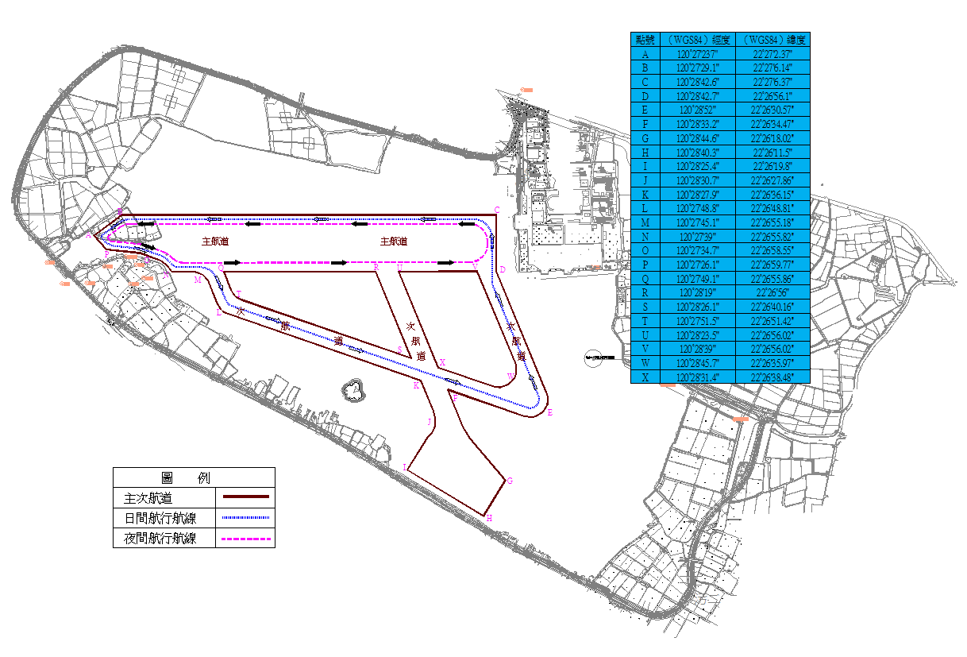
附圖1
大鵬灣域遊湖航線圖
大鵬灣域夜間遊湖自主檢查表
附表2
船名 |  |  | 檢查人員
小船執照號碼 |  |  | 檢查日期 | 年 月 日
項次 | 檢查項目 | 檢查標準 | 檢查結果 | 說明
1 | 船舶設施 | 相關船舶設備（設施）是否符合主管機關規定，且功能正常。 | □符合  □不符合
2 | 通訊設備 | VHF無線電通訊器材功能是否正常。 | □符合  □不符合
3 | 照明設備 | 乘客上下船區域、座位區應設置照明設備，以維護乘客使用安全。 | □符合  □不符合
4 | 照明設備 | 應配置手持式探照燈，以供緊急事件之使用。 | □符合  □不符合
5 | 航道巡視 | 出航一小時前檢查航線現況，確認航行無礙。 | □符合  □不符合
6 | 超載情形 | 搭乘遊客 名，是否有超載情形。 | □符合  □不符合
7 | 救生衣 | 參與夜間遊湖乘客，全程均應穿著合格救生衣。 | □符合  □不符合
8 | 工作人員 | 搭乘遊客 名，隨船人員（不包括船長）計 名，是否符合規定。 | □符合  □不符合
9 | 工作人員 | 船員、隨船人員及救生員精神狀況是否良好。 | □符合  □不符合
10 | 救生人員 | 是否至少設置救生員1名或與「屏東縣海上救難協會」簽訂緊急救難協定夥伴關係。 | □符合  □不符合
11 | 航線航道 | 船長已確實瞭解夜間遊湖之航線、相關法令及規定，且航行時間不得逾1小時。 | □符合  □不符合
12 | 酒測情形 | 船長、隨行工作人員及救生員經酒測是否有飲酒情形。 | □符合  □不符合
13 | 停航管制 | 無濃霧、強風或其他影響航行安全之情形。 | □符合  □不符合
14 | 販賣物品 | 於船舶航行期間，業者不得提供或販賣含酒精飲料。 | □符合  □不符合
15 | 返航 | 全數乘客已安全返航。 | □符合  □不符合
備註：
- 本自主檢查表，如有任一項「不符合」之情形，應不得出航。
- 本次夜間遊湖活動出航前，經本公司人員自主檢查無誤；返航後應將本表送本處濱灣碼頭管制人員。
船長： 自主檢查人員：
大鵬灣域夜間遊湖抽查紀錄表
附表3
船名 |  |  | 抽查人員
船長 |  | （由船長親自簽名確認） | 抽查日期 | 年 月 日  時 分
項次 | 抽查項目 | 抽查標準 | 抽查結果 | 說明
1 | 通訊設備 | VHF無線電通訊器材功能是否正常？ | □符合  □不符合
2 | 照明設備 | 乘客上下船區域、座位區是否設置照明設備？設備功能是否正常？ | □符合  □不符合
3 | 照明設備 | 是否配置手持式探照燈？設備功能是否正常？ | □符合  □不符合
4 | 超載情形 | 搭乘遊客 名，是否有超載情形？ | □符合  □不符合
5 | 救生衣 | 夜間遊湖乘客是否全程穿著合格救生衣? | □符合  □不符合
6 | 工作人員 | 搭乘遊客 名，隨船人員（不包括船長）計 名，是否符合規定？  - 遊客10人以下者，配置隨船工作人員1名。  - 遊客11~20人者，配置隨船工作人員2名。  - 遊客21~50人者，應配置隨船工作人員3名。  - 遊客50人以上者，配置隨船工作人員4名。 | □符合  □不符合
7 | 救生人員 | 救生員： (姓名)或  屏東縣海上救難協會人員： (姓名)。 | □符合  □不符合
8 | 救生人員 | 救生員或屏東縣海上救難協會人員是否在場待命？ | □符合  □不符合
9 | 航線航道 | 夜間遊湖之航線是否符合規定？ | □符合  □不符合
10 | 酒測情形 | 船長、隨行工作人員及救生員經酒測是否有飲酒情形？ | □符合  □不符合
11 | 販賣物品 | 於船舶航行期間，業者是否提供或販賣含酒精飲料？ | □符合  □不符合
12 | 飲酒情形 | 於船舶航行期間，遊客是否有現場飲酒之情形？ | □符合  □不符合
備註：
- 本抽查表，由抽查人員擇定項目進行抽查，業者應無條件配合，如無配合或有不符合規定者，應立即停航或返航。
- 未抽查項目，由業者自行檢查確認無誤。

